上海港湾学校存储及相关设备维保
服务要求

维保背景
近几年来随着虚拟化、云计算、大数据计算的发展，上海港湾学校依据自身发展需求，建立了自己的虚拟化数据中。学校在2014年采购了华为OceanStor N8500+S5500T存储系统1套，部署了一套虚拟化系统，将现有业务系统迁移到虚拟化中。随着虚拟化技术的投入使用极大的推动了上海港湾学校信息化建设的进程。通过存储系统的支撑，保障了整个学校数据中心数据的存储，系统运行保障和维护管理就成为确保业务系统安全稳定可靠运行的最有力的手段。

建设依据
2014年6月份，开始使用OceanStor N8500+S5500T 系列存储系统，到现在为止运行良好；OceanStor N8500+S5500T存储系统，不仅很好的解决了学校核心业务系统当前面临的数据存储和管理等难题，而且也具备丰富的特性能适应后续的业务发展需要，给学校信息化系统建设带来良好的信息化数据体验：
学校的存储系统承载着大量的教学系统包括：学校网站、一卡通门禁系统、图书馆系统、精品课程、移动图书馆、信息发布系统、心理工作平台、微课平台、自研系统、跨境电商系统、液压实训系统、图书馆网站、文献管理系统、电工题库系统等系统。
存储设备过保之后，一旦出现设备故障，将导致全校业务系统瘫痪。需要对当前存储系统购买续保服务，以保障存储系统稳定运行，确保各项业务系统的能够正常运行。

设备维保清单
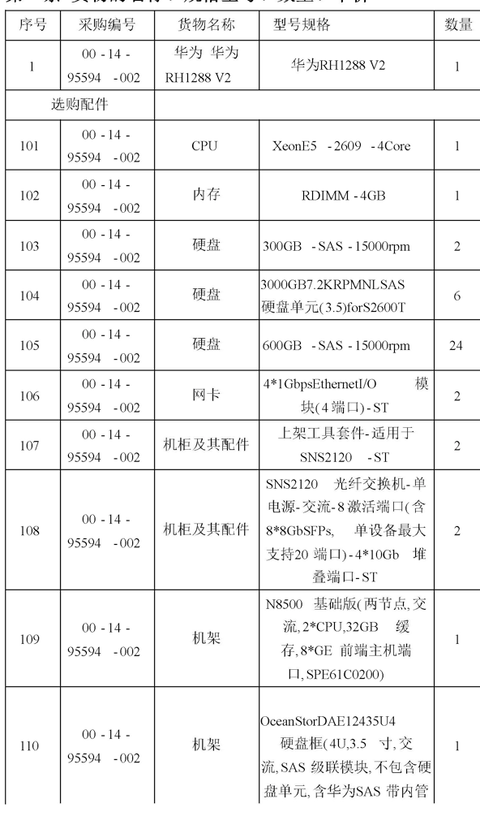
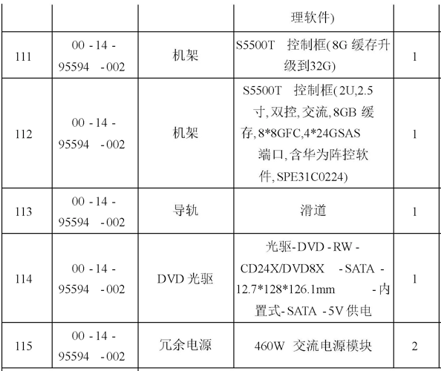

存储系统承载着学校所有业务系统的相关数据及工作平台，存储系统在教学过程中起着非常重要的作用。截止到2020年5月31日，存储系统将失去基本的服务保障。那么学校的所有核心业务系统数据会面临巨大的数据丢失危害。对上述存储系统清单内的设备购买续保服务，以保障存储系统稳定运行，确保各项业务系统的能够正常运行。
本项目采用一次招标三年有效，分年度签订合同，每次签约有效期一年，每年度合同有效期终止前2个月，由采购人对中标人进行年度考核和验收，如通过则可续签第二年合同，第二年合同价为第一年的原合同价，如遇特殊情况，则以当年度法定程序批准的预算执行或者甲方有权重新招标。

维保服务期限（第一年）：自2020年6月1日起至2021年5月31日止。

维保服务内容
本次维保服务需提供如下几项内容：
- 提供一年维护维修服务。
- 远程技术支持服务
- 现场技术支持服务
- 电话回访服务
- 现场巡检服务

公司资质要求
- 在中国境内注册的合格法人机构，并具有相应的经营范围
- 在上海市有固定的服务点。

报价文件组成
- 报价单（附件二）
- 营业执照、税务登记证、组织机构代码证或“三证合一”的营业执照
- 详细的维保服务方案；
- 类似的维保服务案例；
- ★提供华为厂商针对本项目的一年售后服务承诺书（必须提供，未提供废标处理）；

